**Secretaria de Educación Pública**

**Escuela Primaria “XXXXXXXXXXXXX”**

**C.C.T.: XXXXXXXX Zona Escolar: XX Sector: XX**

**Ciclo Escolar: 2017 – 2018**

|  |
| --- |
| **Nombre del alumno: ____________________________________________________________**  **Lugar: __________________________________________________________________________**  **Fecha: __________________________________________________________________________**  **Nombre del maestro: ___________________________________________________________**  **Nombre del padre de familia o tutor: ___________________________________________** |

**Grado: 4° Grupo: X**

**CUARTO GRADO**

**BLOQUE II**

|  |  |  |  |  |
| --- | --- | --- | --- | --- |
| **Asignatura** | **Reactivos** | **Aciertos** | **Promedio** | **Firma del padre o tutor** |
| **Español** | **15** |  |  |  |
| **Matemáticas** | **15** |  |  |
| **Ciencias Naturales** | **15** |  |  |
| **Geografía** | **10** |  |  |
| **Historia** | **10** |  |  |
| **Formación Cívica y Ética** | **10** |  |  |
| **Promedio** | | |  |

**ESPAÑOL**

Lee el siguiente texto y contesta los reactivos 1 al 4:

**LOS CHOLES**

Los Choles son una etnia indígena que habita en los estados mexicanos de [Chiapas](http://es.wikipedia.org/wiki/Chiapas), [Tabasco](http://es.wikipedia.org/wiki/Tabasco) y la República de [Guatemala](http://es.wikipedia.org/wiki/Guatemala), los cuales pertenecen a la gran [Cultura maya](http://es.wikipedia.org/wiki/Cultura_maya). Los choles se llaman ellos mismos*”Winik”*, en otras palabras son los *“hombres creados del maíz”*.

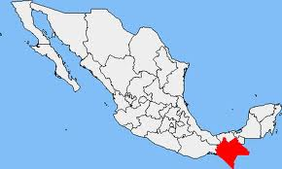

**Lengua.**

La etnia de los choles habla el [idioma chol o ch’ol](http://es.wikipedia.org/wiki/Idioma_chol) que pertenece a la rama occidental “cholano” de la familia de las [lenguas mayenses](http://es.wikipedia.org/wiki/Lenguas_mayenses).

**Economía.**

Su economía está centrada en la porcicultura, ganadería y la [agricultura](http://es.wikipedia.org/wiki/Agricultura), cultivando maíz, [frijol](http://es.wikipedia.org/wiki/Frijol), [café](http://es.wikipedia.org/wiki/Caf%C3%A9), [caña de azúcar](http://es.wikipedia.org/wiki/Ca%C3%B1a_de_az%C3%BAcar), [ajonjolí](http://es.wikipedia.org/wiki/Ajonjol%C3%AD) y algunas especies de árboles frutales.

**Clima.**

Los choles viven en zona montañosa con clima cálido húmedo, cerca de ríos caudalosos como el río Tulijá, el río Amarillo y otros afluentes del río [Usumacinta](http://es.wikipedia.org/wiki/Usumacinta), donde se pueden apreciar la cascada de [Misol-Ha](http://es.wikipedia.org/wiki/Misol-Ha) y las [cascadas de Agua Azul](http://es.wikipedia.org/wiki/Cascadas_de_Agua_Azul).

1. ¿Qué tipo de texto es el anterior?
2. Es un texto científico.
3. Es un guión histórico.
4. Es una monografía.
5. Es un reporte de entrevista.
6. ¿Cuál es el tema principal del texto?
7. Los ríos de Chiapas.
8. Los lugares turísticos.
9. La economía del estado.
10. La vida de una etnia maya.
11. ¿Cómo se le llama a la frase subrayada del texto?
12. Frase coloquial.
13. Oración tópica.
14. Frase interrogativa.
15. Oración significativa.
16. Es un subtema del texto anterior.
17. Los choles.
18. Winik.
19. El mapa.
20. Economía.
21. Elige la oración verdadera.
22. La redacción puede tener errores.
23. Los apoyos gráficos deben ser de acuerdo a la redacción.
24. Solo el último párrafo puede llevar oración tópica.
25. No se debe revisar la ortografía.
26. Elige el que sea un refrán.

Tito, tito camotito, sube al cielo y pega un grito.

Que por mayo, que por mayo hace calor, cuando los trigos encañan y están los campos en flor.

b)

Al buen entendedor, pocas palabras.

c)

d)

Su economía se basa en la agricultura y ganadería.

1. ¿Cuál es el significado implícito que trasmite el siguiente refrán?

“*Camarón que se duerme se lo lleva la corriente*”

1. Que cuando los camarones están dormidos el río los arrastra y los lleva a otro lugar.
2. Que las personas debemos estar alertas porque se nos pueden ir las buenas oportunidades.
3. Que las personas nos parecemos a los camarones.
4. Que los camarones viven en las corrientes de los ríos y ahí se duermen.
5. ¿Cuál es el significado explícito del siguiente refrán?

“Todo cabe en un jarrito, sabiéndolo acomodar”.

1. Que un jarrito, aunque sea pequeño le caben cosas si sabemos darle un buen acomodo.
2. Que la vida es como un jarrito pequeño.
3. Que debemos acomodar nuestra vida aunque ésta sea corta.
4. Que cada uno tiene jarros en su casa que debe acomodar.
5. Son recursos literarios que se utilizan en los refranes, excepto:
6. La metáfora.
7. La analogía.
8. El juego de palabras.
9. La adivinanza.

Lee el siguiente relato y contesta la pregunta 10:

*Había una vez un niño que le pedía a su mamá que lo llevara al circo insistentemente. A esto, ella le respondía que hasta el fin de semana sería posible, pues a su papá aún no le pagaban y no había dinero para eso. Pasó un día y el niño insistía que lo llevaran, a tal grado de hacer una gran rabieta. Al ver esto su mamá se molestó y le dijo: - Como no has entendido mis razones, entonces ya no habrá ida al circo.*

1. ¿Cuál de los siguientes refranes se adapta al relato anterior?
2. Con dinero, baila el perro.
3. Camarón que se duerme se lo lleva la corriente.
4. Ojos que no ven, corazón que no siente.
5. Obediencia y paciencia, son la mejor ciencia.

Lee el siguiente instructivo y contesta los reactivos 11 y 12.

**Jarro de barro de juguete**

Materiales:

* Un kilo de barro.
* Agua la necesaria.
* Un recipiente.
* Palillo de madera.

Instrucciones:

1. **Incorporar** el barro en el recipiente.
2. **Agregar** agua poco a poco mientras se mezcla con las manos.
3. **Formar** una bola grande y seguir amasando.
4. **Tomar** pequeñas porciones de la masa y hacer bolas.
5. **Usar** cada bola para realizar un jarrito de juguete.
6. **Secar** al sol por un día y listo.
7. Decoración opcional.

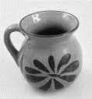

1. ¿Cómo se les llama a las palabras resaltadas en el instructivo?
2. Adjetivos.
3. Verbos en infinitivo.
4. Verbos conjugados.
5. Sustantivos.
6. ¿Cómo quedaría la instrucción 6 en modo imperativo?
7. Sécala al sol por un día y listo.
8. Secarla al sol por un día y listo.
9. Deberás secar al sol por un día y listo.
10. Secado al sol por un día y listo.
11. ¿Para qué sirven las imágenes en un instructivo?
12. Para adornar.
13. Para que se vea bien el texto.
14. Para ilustrar y complementar.
15. Para nada.
16. ¿A qué nos referimos cuando hablamos del modo imperativo?
17. Cuando expresamos una orden.
18. Cuando conjugamos verbos en presente.
19. Cuando se realiza un diálogo.
20. Cuando ilustramos un texto.
21. Son partes de un instructivo, excepto:
22. El título.
23. Las preguntas finales.
24. Los materiales.
25. Las instrucciones.

**MATEMÁTICAS**

1. ¿Qué número se ubica en el cuadro de la siguiente recta?

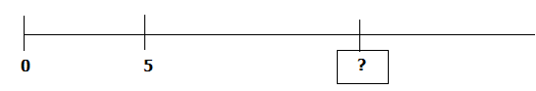

1. 14 c) 10
2. 6 d) 8
3. Si no tenemos el cero, ¿qué número se encuentra en el cuadro de la recta siguiente?

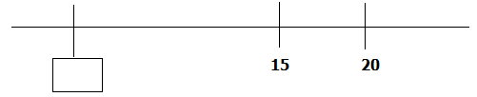

1. 7 c) 3
2. 0 d) 13
3. Encierra la letra en la que se encuentra el número 18.

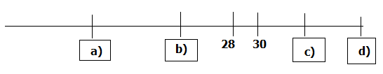

1. Si cada rectángulo representa una unidad, ¿qué fracción representa la parte obscura de ambos rectángulos?

|  |  |  |
| --- | --- | --- |
|  |  |  |
|  |  |  |
|  |  |  |

|  |  |  |
| --- | --- | --- |
|  |  |  |
|  |  |  |
|  |  |  |

1. 1 entero y 7/9
2. 2 enteros.
3. 2 entero y 1/3
4. 1 entero y 2/9
5. ¿Cuál de las siguientes figuras representa 1/3?

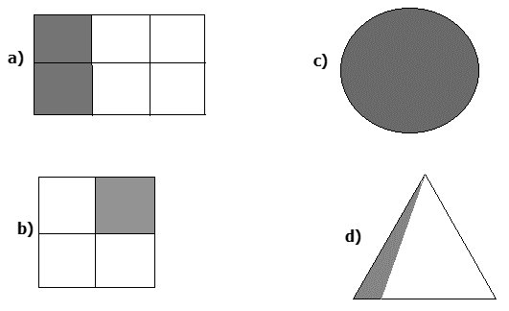

1. ¿Qué fracción de la siguiente figura se encuentra coloreada?

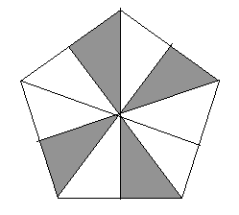

1. 6/4 c) 4/10
2. 1/3 d) 6/10
3. ¿Qué cantidad hace falta en el recuadro siguiente?

|  |  |  |
| --- | --- | --- |
| **Lo que tengo** | **Cantidad** | **Lo que quiero** |
| 6.24 | ¿? | 2.2 |

1. + 1.2 c) –3.02
2. – 4.04 d) + 4.20
3. Si lo que tengo es 5.67 y lo que quiero tener es 8.09, ¿cuánto me falta?
4. 3.25 c) 1.4
5. 2.03 d) 2.42
6. ¿Qué cuerpos geométricos se usaron para crear la siguiente figura?

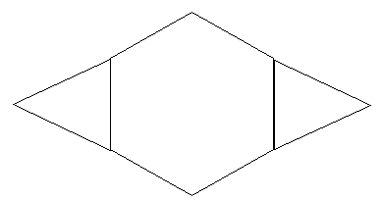

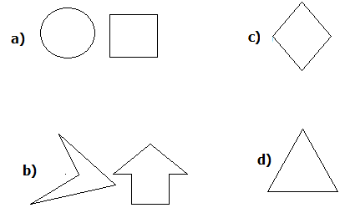

1. Si un círculo lo dividimos en 4 partes, ¿cuántos grados mide ¼ de círculo?
2. 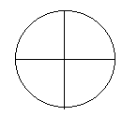180°
3. 45°
4. 90°
5. 360°
6. Si dividimos ¼ del mismo círculo en 3 partes iguales, ¿cuántos grados medirá cada fracción?
7. 30° c) 90°
8. 45° d) 360°
9. 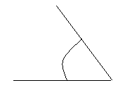¿Cuál es la medida más probable del siguiente ángulo?
10. 90°
11. 180°
12. 10°
13. 60°

Observa el siguiente reloj y contesta las preguntas 28 y 29.

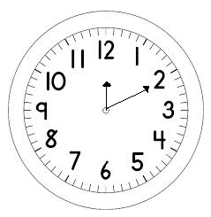

1. Si la manecilla larga está en el 2 y avanzó hasta el 8, ¿cuántos grados giró?
2. 60° c) 10°
3. 120° d) 180°
4. Imagina que la manecilla pequeña giró ¼ y llegó al 7, ¿en qué número estaba?
5. En el 2.
6. En el 3.
7. En el 4.
8. En el 5.
9. ¿Cuál figura tiene mayor superficie?

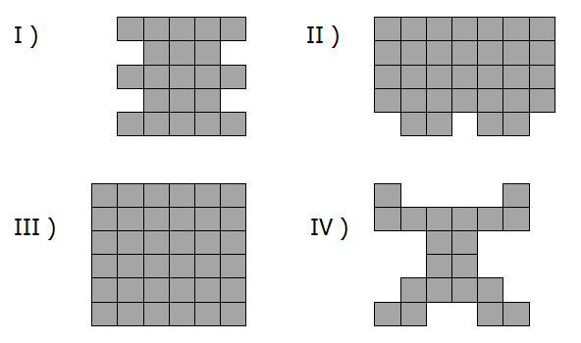

1. Figura I. c) Figura III.
2. Figura II. d) Figura IV.

**CIENCIAS NATURALES**

1. Elige la letra que indica el estambre:

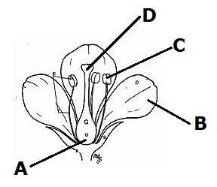

1. Es la parte de la flor que contiene los óvulos.
2. Los pétalos.
3. Los estambres.
4. La corola.
5. El ovario.
6. ¿Cómo se forma la semilla?
7. Se forma cuando el óvulo es fecundado.
8. Se forma cuando la sembramos.
9. Nace de las ramas.
10. Se encuentra en la raíz de los árboles.
11. En este tipo de reproducción no hay unión de células sexuales femeninas con masculinas.
12. Reproducción sexual.
13. Reproducción sana.
14. Reproducción por vitro.
15. Reproducción asexual.
16. Es cuando el polen queda unido al estigma y se produce la fecundación.
17. Semillla.
18. Androceo.
19. Reproducción asexual y sexual.
20. Polinización.
21. ¿Cómo ayudan los insectos a la polinización?
22. Cuando depositan involuntariamente el polen recogido de una flor en el estigma de otra.
23. Cuando los eliminamos con insecticidas.
24. Cuando cortamos las flores.
25. No ayudan a ese proceso.
26. ¿Cómo se le llama al proceso en el que un mamífero como la vaca desarrolla y protege en su interior a sus desendientes en el útero y la placenta?
27. Polinización.
28. Gestación.
29. Cortejo.
30. Sexualidad.
31. ¿Cómo se les llama a las conductas especiales que tienen los reptiles, las aves y mamíferos al momento de querer reproducirse?
32. Polinización.
33. Gestación.
34. Cortejo.
35. Sexualidad.
36. Elige la frase verdadera respecto a los hongos.
37. Los hongos y las bacterias son iguales.
38. Todos los hongos se comen.
39. Los hongos pueden ser de distintos tamaños.
40. Los hongos no respiran.
41. ¿Qué son los lactobacilos?
42. Es una mezcla de bacterias que sirven para producir el yogurt.
43. Son hongos gigantes.
44. Son microorganismos que afectan al ser humano.
45. Son los causantes de enfermedades como el dolor de cabeza.
46. Es un conjunto de seres vivos y condiciones ambientales relacionadas estrechamente en un determinado lugar.
47. Estado.
48. Población.
49. Naturaleza.
50. Ecosistema.
51. Los siguientes son factores físicos, excepto:
52. Luz solar.
53. El suelo.
54. El aire.
55. Los peces.
56. ¿Qué se hace cuando una especie se encuentra en peligro de extinción?
57. Se inicia una cacería.
58. Se pone en veda, es decir, se prohibe su cacería.
59. Se buscan más especies de ese tipo y los mandan a otros países.
60. No se realiza ninguna actividad, pues las especies se cuidan solas.
61. ¿Qué sucede cuando hacemos un uso inadecuado de los recursos como el agua o el suelo?
62. Se altera el ecosistema y afectamos otros seres vivos.
63. No sucede nada.
64. Se regeneran por lo tanto no afecta eso.
65. Usamos el agua de mar para regar.
66. Observa la siguiente cadena alimentaria y elige la letra que señala a un productor.

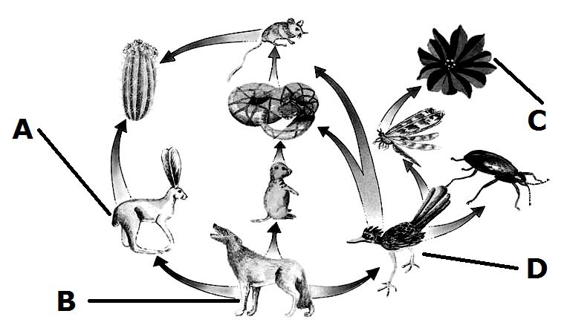

**GEOGRAFÍA**

1. ¿Cuál letra señala la meseta?

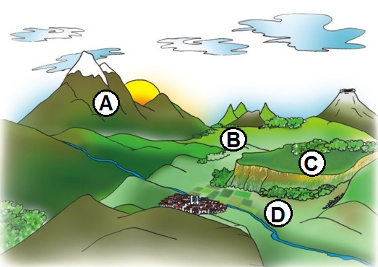

1. Elige la letra que señala el Sistema Volcánico Transversal.

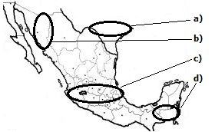

1. Es un lugar que tiene rocas porosas, lo que permite que el agua se infiltre, formando así ríos subterráneos y cenotes.
2. El Sistema Volcánico Transversal.
3. La Península de Yucatán.
4. La llanura costera del Pacífico.
5. La Sierra Madre del Sur.
6. ¿De qué depende la dirección y velocidad con la que se mueve un río?
7. Del clima.
8. De la temperatura.
9. De las lluvias.
10. Del relieve.
11. ¿Dónde desembocan los ríos?
12. En depósitos grandes.
13. En las casas.
14. En un lago, laguna o mar.
15. En las tuberías.
16. Son lugares siempre verdes, resistentes a heladas y sequías. Se encuentran en lugares montañosos.
17. Bosque templado de coníferas y encinos.
18. Tundra.
19. Selva húmeda.
20. Desierto.
21. Son lugares en los que predominan las temperaturas extremas, hace mucho calor en el día y mucho frío en la noche.
22. Bosque templado de coníferas y encinos.
23. Tundra.
24. Selva húmeda.
25. Desierto.
26. ¿Cómo se le llama también a la Selva Húmeda?
27. Bosque húmedo.
28. Bosque tropical.
29. Pastizal.
30. Matorrales.
31. ¿Cómo es aprovechada el agua por el ser humano principalmente?
32. Como agua potable y para el riego en la agricultura.
33. Para sacar de ella la sal.
34. Para dirigir barcos por su cauce.
35. Para hacer depósitos de agua.
36. Elige el país que sea Megadiverso.
37. Canadá. c) Alaska.
38. Brasil. d) Groenlandia.

**HISTORIA**

1. ¿Cómo se le llama a la parte debajo de la línea?

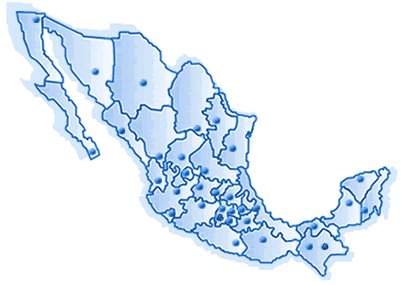

1. Centroamérica. c) Aridoamérica.
2. América. d) Mesoamérica.
3. ¿Qué cultura mesoamericana está en la parte obscura en el siguiente mapa?

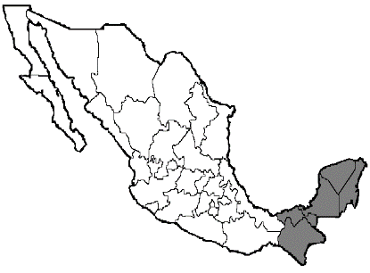

1. Olmeca. c) Maya.
2. Zapoteca. d) Azteca.
3. ¿Qué número representa el siguiente signo maya?

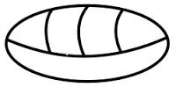

1. El cero. c) El cien.
2. El diez. d) El mil.
3. Sus construcciones más importantes fueron las pirámides del Sol y la Luna.
4. Cultura maya.
5. Cultura azteca.
6. Cultura teotihuacana.
7. Cultura zapoteca.
8. ¿A qué cultura pertenece la siguiente figura que representa la vida y la muerte?

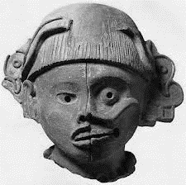

1. Cultura maya.
2. Cultura azteca.
3. Cultura teotihuacana.
4. Cultura zapoteca.
5. ¿Qué representan las figuras de la imagen llamadas Atlantes de la cultura tolteca?

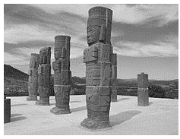

1. Hechiceros. c) Visitantes.
2. Guerreros. d) Futbolistas.
3. Es la cultura que provenía de un lugar llamado Aztlán y que en 1325 llegó a establecerse en la zona del lago de Texcoco.
4. Cultura maya.
5. Cultura zapoteca.
6. Cultura tolteca.
7. Cultura mexica o azteca.
8. ¿Cómo se llama la siguiente figura y qué representa?

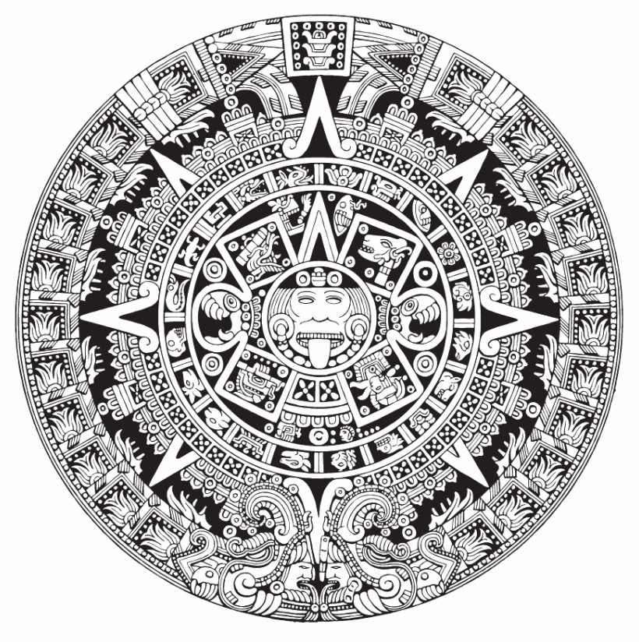

1. Es una especie de balón que usaban los aztecas para sus juegos de pelota.
2. Es un dibujo de una mesa circular usada para los convivios aztecas.
3. Es un calendario en el cual se representan los días.
4. Es una piedra donde hacían sacrificios humanos.
5. ¿Qué hacían los habitantes mesoamericanos cuando se enfermaban?
6. Usaban plantas y hierbas.
7. Iban al doctor.
8. Asistían a consulta médica.
9. Se curaban con magia.
10. ¿A quiénes dedicaban sus festividades los mesoamericanos?
11. A los niños y mujeres.
12. A la comida y bebida.
13. A los dioses y las estaciones del año.
14. A los ricos y pobres.

**FORMACIÓN CÍVICA Y ÉTICA**

1. Joaquín es un niño de 4to. grado que se la pasa jugando sólo con sus carritos durante el recreo. Roberto su compañero se burla de él diciéndole tonto e infantil. ¿En cuál de las siguientes opciones se utiliza la autorregulación?
2. Roberto lo sigue ofendiendo.
3. Joaquín se le va encima a Roberto y lo golpea.
4. Joaquín se va llorando al salón.
5. Joaquín le dice que no quiere problemas de forma tranquila y se retira para contarle a su maestra y dar solución a esto.
6. Ramiro es un excelente jugador de futbol, a la hora del recreo jugó un partido con sus amigos. Ramiro se molestó mucho porque su equipo iba perdiendo y comenzó a insultar a sus compañeros, además los culpó de la derrota. Ramiro necesita:
7. Entrenar con su equipo todos los días.
8. Escoger a los compañeros más buenos para formar un buen equipo.
9. Entrenar él solo para ser un mejor jugador.
10. Aprender a controlar sus emociones y moldear su conducta.
11. A medida que dejas tu infancia, empiezas a actuar con mayor responsabilidad en tus actos y con más justicia. ¿Cómo llamamos a este cambio de actitud?
12. Vejez.
13. Autonomía moral.
14. Justicia.
15. Emociones.
16. Señala en cuál de las opciones **NO** se imparte educación laica.
17. En la escuela de Rosario se imparten clases de Danza y Teatro.
18. En el colegio donde estudia Ramón les dan clases de Música.
19. Blanca recibe catequesis en el colegio.
20. Pedro recibe clases de Literatura en su salón.
21. ¿En cuál de las siguientes situaciones se aplica la libertad?
22. Francisco es un chico de secundaria que se va a las fiestas a divertirse todos los fines de semana, por lo que sus padres están muy preocupados.
23. Lorena es una adolescente que decide seguir estudiando y entrar a bachillerato.
24. Don Juan escucha música en su casa a todo volumen por las noches y no le importa que a sus vecinos les moleste.
25. La mamá de Daniela se pasa los semáforos en rojo al manejar.
26. Las siguientes son libertades en México, excepto:
27. Libertad de moverse a donde uno quiera.
28. Libertad de trabajar donde nos agrade.
29. Libertad de creer en la religión que quiera.
30. Libertad de molestar a quien quieras.
31. Elige la opción verdadera.
32. En México está permitida la esclavitud.
33. No podemos reunirnos en casa de nadie pues está prohibido.
34. Tenemos derecho a expresar nuestros pensamientos siempre que no dañen a otros.
35. En México todos hablamos dos lenguas.
36. ¿Cómo llamamos a los valores de la libertad que tenemos todos los ciudadanos?
37. Garantías individuales y derechos humanos.
38. Artículos de la Constitución.
39. Justicia.
40. Obligaciones.
41. Elige la opción que completa la siguiente frase:

“En México podemos…”

1. Elegir nuestros gobernantes.
2. Jugar carreras de carros en las avenidas.
3. Gritarle a nuestros vecinos.
4. Golpear a quien me molesta.
5. Es la dependencia encargada de que los niños que no tienen familia, sean dados en adopción para que no estén solos.
6. La Comisión de los derechos humanos.
7. El Ejército Nacional.
8. El Sistema Nacional DIF.

El Seguro Social.

Grado: _____________ Grupo: ___________ Fecha: ________________________

|  |  |  |  |  |  |  |  |  |  |  |  |  |  |  |  |  |  |  |  |
| --- | --- | --- | --- | --- | --- | --- | --- | --- | --- | --- | --- | --- | --- | --- | --- | --- | --- | --- | --- |
| **1** |  |  |  |  | **26** |  |  |  |  | **51** |  |  |  |  | **76** |  |  |  |  |
| **2** |  |  |  |  | **27** |  |  |  |  | **52** |  |  |  |  | **77** |  |  |  |  |
| **3** |  |  |  |  | **28** |  |  |  |  | **53** |  |  |  |  | **78** |  |  |  |  |
| **4** |  |  |  |  | **29** |  |  |  |  | **54** |  |  |  |  | **79** |  |  |  |  |
| **5** |  |  |  |  | **30** |  |  |  |  | **55** |  |  |  |  | **80** |  |  |  |  |
| **6** |  |  |  |  | **31** |  |  |  |  | **56** |  |  |  |  | **81** |  |  |  |  |
| **7** |  |  |  |  | **32** |  |  |  |  | **57** |  |  |  |  | **82** |  |  |  |  |
| **8** |  |  |  |  | **33** |  |  |  |  | **58** |  |  |  |  | **83** |  |  |  |  |
| **9** |  |  |  |  | **34** |  |  |  |  | **59** |  |  |  |  | **84** |  |  |  |  |
| **10** |  |  |  |  | **35** |  |  |  |  | **60** |  |  |  |  | **85** |  |  |  |  |
| **11** |  |  |  |  | **36** |  |  |  |  | **61** |  |  |  |  | **86** |  |  |  |  |
| **12** |  |  |  |  | **37** |  |  |  |  | **62** |  |  |  |  | **87** |  |  |  |  |
| **13** |  |  |  |  | **38** |  |  |  |  | **63** |  |  |  |  | **88** |  |  |  |  |
| **14** |  |  |  |  | **39** |  |  |  |  | **64** |  |  |  |  | **89** |  |  |  |  |
| **15** |  |  |  |  | **40** |  |  |  |  | **65** |  |  |  |  | **90** |  |  |  |  |
| **16** |  |  |  |  | **41** |  |  |  |  | **66** |  |  |  |  | **91** |  |  |  |  |
| **17** |  |  |  |  | **42** |  |  |  |  | **67** |  |  |  |  | **92** |  |  |  |  |
| **18** |  |  |  |  | **43** |  |  |  |  | **68** |  |  |  |  | **93** |  |  |  |  |
| **19** |  |  |  |  | **44** |  |  |  |  | **69** |  |  |  |  | **94** |  |  |  |  |
| **20** |  |  |  |  | **45** |  |  |  |  | **70** |  |  |  |  | **95** |  |  |  |  |
| **21** |  |  |  |  | **46** |  |  |  |  | **71** |  |  |  |  | **96** |  |  |  |  |
| **22** |  |  |  |  | **47** |  |  |  |  | **72** |  |  |  |  | **97** |  |  |  |  |
| **23** |  |  |  |  | **48** |  |  |  |  | **73** |  |  |  |  | **98** |  |  |  |  |
| **24** |  |  |  |  | **49** |  |  |  |  | **74** |  |  |  |  | **99** |  |  |  |  |
| **25** |  |  |  |  | **50** |  |  |  |  | **75** |  |  |  |  | **100** |  |  |  |  |

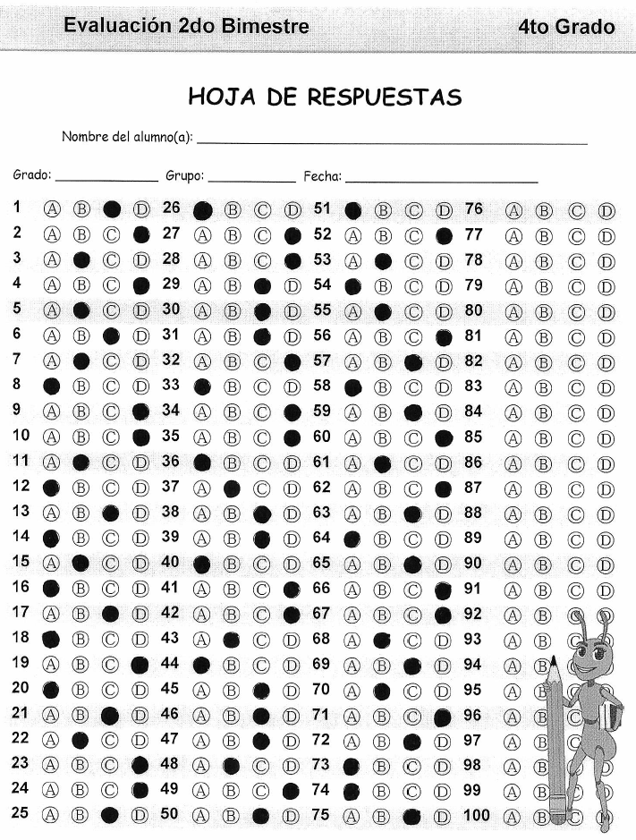

**Agradecemos al autor de este material educativo, nosotros solo compartimos el material que nos envían de forma gratuita y sin fines de lucro.**